PRESSEMITTEILUNG

Schwerin/Grimmen_17.03.2020

Am Thema E-Mobilität kommt keiner mehr vorbei

Unternehmer erfahren auf MVeffizient-Stammtisch Möglichkeiten zur Umstellung ihres Firmenfuhrparks

GRIMMEN_Egal ob Unternehmensmitarbeiter, Kunden oder Gäste - die Nachfrage von Lademöglichkeiten für E-Autos in Unternehmen steigt beständig. Und auch das Umrüsten der firmeneigenen Fahrzeugflotte auf Fahrzeuge mit Elektroantrieb wird immer attraktiver. Das hat Sebastian Werr erkannt. "Wir sind zwar noch in der Findungsphase in dem Bereich, doch wir stellen fest, dass unsere Ärzte und das Medizinpersonal immer häufiger nachfragen, wann wir bei uns dieses Thema angehen", berichtet der Technische Leiter des DRK Krankenhauses in Grimmen. Den Patienten die Möglichkeit zu geben, hier am Standort eine Lademöglichkeit für die privaten E-Autos zu haben sei eine weiter gehende Überlegung. Grund genug für ihn, als Gastgeber am 13. März den jüngsten MVeffizient-Stammtisch ins alte Schlossgebäude der Einrichtung einzuladen. E-Mobilität im Unternehmen war das Thema. "Es gibt mittlerweile für jeden Bedarf maßgeschneiderte Lösungen für Unternehmen, wenn diese ihre eigene Flotte auf E-Fahrzeuge umrüsten und/oder Ladepunkte für die Autos der Mitarbeiter, Kunden, Gäste anbieten möchten. Das geht bis hin zur Kopplung solcher Infrastruktur mit Erneuerbaren Energien, zum Beispiel Photovoltaik", klärt Frank Jacobi auf. Der Fachmann und Berater für E-Mobilität informierte gemeinsam mit Dr. Uwe Borchert, Technischer Berater der LEKA MV, die Anwesenden Unternehmer über Konzepte für die bedarfsgerechte Ladeinfrastruktur und die aktuellen Rahmenbedingungen sowie Fördermittel und Vergünstigungen von Bund und Land.

Am 11. Februar hat die EU die Erhöhung des Umweltbonus für E-Mobile genehmigt. Dadurch gibt es neue Anreize für Unternehmen, den eigenen Fuhrpark umzurüsten, denn die Prämie dafür steigt um bis zu 50 Prozent. Darüber hinaus bietet die Schaffung von Ladelösungen einen Weg, Kunden und Mitarbeiter an sich zu binden. Attraktive steuerliche Vergünstigungen für die private Nutzung der Dienstfahrzeuge sowie Fördermittel zur Anschaffung der Fahrzeuge und Ladeeinrichtungen stehen aktuell von Land und Bund bereit. Jacobi unterstützt Firmen und Organisationen bei der lösungsorientierten Umstellung auf einen E-Auto-Fuhrpark.

Seit April 2018 informiert die Landesenergie- und Klimaschutzagentur Mecklenburg-Vorpommern GmbH (LEKA MV) mit ihrer Kampagne MVeffizient Firmen aus den Branchen Ernährung, Gesundheit und Tourismus über das Thema Energieeinsparung. Hierzu führt die LEKA MV Stammtische in ganz Mecklenburg-Vorpommern durch.

Gunnar Wobig, Geschäftsführer der LEKA MV weiß um die Hemmnisse beim Thema Energie: „Wir wissen, wie wenig Zeit Unternehmerinnen und Unternehmer haben, sich mit der Zusammensetzung ihres Energieverbrauchs und den Optimierungsmöglichkeiten zu beschäftigen. Damit die Wege und der Aufwand für jeden Interessierten kurz sind, führen wir unsere Stammtische in ganz Mecklenburg-Vorpommern durch. Zusätzlich sind wir auch auf großen Events und Messen wie der GastRo in Rostock vertreten, um möglichst viele Firmen aktiv anzusprechen. Mittlerweile sind die Stammtische immer gut besucht“.
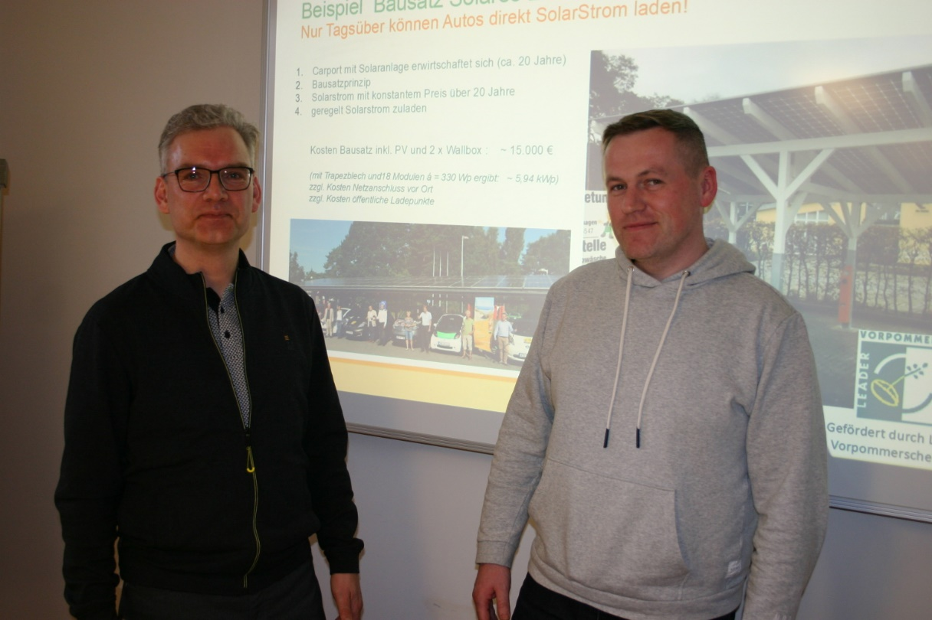
BU: Sebastian Werr (re.), Technischer Leiter des DRK Krankenhauses nutzt die Anwesenheit von Berater Frank Jacobi für ein Gespräch (Foto: LEKA MV/ Peter Täufel).

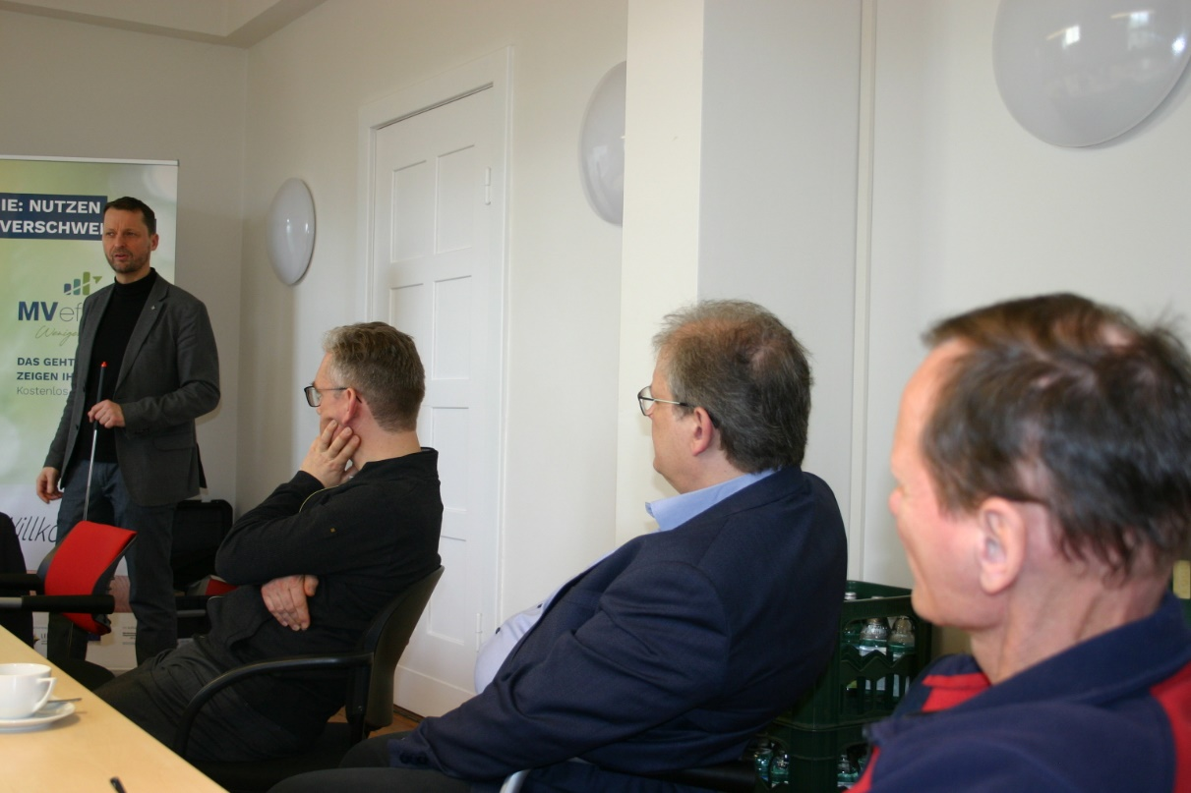
BU: Dr. Uwe Borchert, Technischer Berater der LEKA MV, stellt die aktuellen Rahmenbedingungen sowie Fördermittel und Vergünstigungen von Bund und Land vor (Foto: LEKA MV/ Peter Täufel).

Über die Landesenergie- und Klimaschutzagentur Mecklenburg-Vorpommern GmbH
Die Landesenergie- und Klimaschutzagentur Mecklenburg-Vorpommern GmbH (LEKA MV) mit Standorten in Stralsund, Schwerin und Neustrelitz, wurde 2016 gegründet, um die Energiewende in Mecklenburg-Vorpommern voranzutreiben. Damit zukünftig Strom größtenteils aus erneuerbaren Energien bezogen und der Ausstoß von Treibhausgasen auf ein Minimum reduziert wird, zeigt LEKA MV, wie öffentliche Einrichtungen, Unternehmen sowie Privatpersonen achtsam mit Ressourcen umgehen können. Dabei stehen für die acht Mitarbeiter Themen wie der Klimaschutz in den Kommunen, die Energieeffizienz in Unternehmen und das Umweltbewusstsein jedes Einzelnen im Fokus.
Über die Kampagne MVeffizient
MVeffizient ist die Kampagne für mehr Energieeffizienz in Mecklenburg-Vorpommern und wird von der Landesenergie- und Klimaschutzagentur Mecklenburg-Vorpommern GmbH (LEKA MV) im Auftrag des Energieministeriums durchgeführt. Insgesamt informieren vier Mitarbeiter und Mitarbeiterinnen Firmen aus den Schlüsselbranchen Tourismus, Ernährung und Gesundheit rund um die Themen Energieeffizienz und mögliche Energieeinsparmaßnahmen. Die Kampagne wird über einen Zeitraum von drei Jahren durchgeführt und mit Mitteln aus dem Europäischen Fonds für Regionale Entwicklung (EFRE) gefördert. Weitere Infos unter: www.mv-effizient.de.

Fotos und Text stehen unter folgendem Link zum Download zur Verfügung: https://www.mv-effizient.de/presse/pressemitteilungen/ bzw. www.mv-effizient.de/presse/pressematerial/

Pressekontakt:
Landesenergie- und Klimaschutzagentur Mecklenburg-Vorpommern GmbH
Peter Täufel
Freier Mitarbeiter Pressearbeit
Hauptstr. 43
23996 Bad Kleinen

E-Mail: Leokor@web.de
Tel: 0173 - 3525782

